Антенна для любительской радиосвязи

Антенное устройство состоит из антенны и фидерной линии, служащей для передачи энергии ВЧ от передатчика к антенне и от антенны к приемнику.
В значительной мере эффективность работы антенны определяется свойствами фидерной линии, в связи с чем при конструировании антенного устройства выполнению фидерной линии следует уделить самое серьезное внимание. Основными требованиями, предъявляемыми к фидерным линиям, являются обеспечение минимальных потерь, то есть высокого к.п.д., и недопустимость искажений направленных свойств антенны.
Чтобы передавать энергию высокой частоты с наибольшим к.п.д., необходимо обеспечить движение по фидеру энергии только в одном направлении, к примеру, от передатчика к антенне. При этом в фидере будут распостраняться только так называемые бегущие волны.
Указанный режим обеспечивается, если сопротивление нагрузки равно волновому сопротивлению фидера, величина которого обычно указывается в справочниках. При этом коэффициент бегущей волны КБВ (Кб), который определяется по формуле:
Кб = Zв/Rн,
где Zв - волновое сопротивление фидера, а Rн - входное сопротивление антенны, равен 1. В некоторых случаях измерения проводят не в единицах КБВ, а в единицах коэффициента стоячей волны - КСВ (Кс).
Кс = 1/Кб.
При определении к.п.д. фидера используется формула:
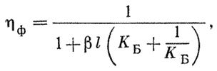
где В - постоянная затухания, которая в случае применения в качестве фидера коаксиального кабеля может быть взята из справочника, L- длина фидера. К.п.д для наиболее употребительных величин произведения BL можно определить также по графику рис.1.
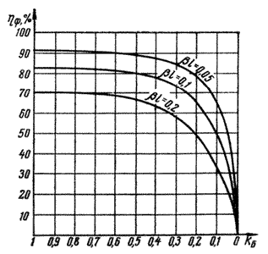
Рис.1
В условиях любительской радиосвязи, когда корреспонденты расположены на различных расстояниях и различных направлениях, удобнее всего использовать вертикально расположенные антенны с круговой диаграммой излучения в горизонтальной плоскости. Однако на 80 м диапазоне вертикальный четвертьволновый вибратор конструктивно трудно выполнить.
Полуволновой вибратор, расположенный параллельно земле, имеет два максимума излучения в направлениях, перпендикулярных оси антенны, а вдоль оси прием и излучение отсутствуют. Чтобы избежать этого недостатка, в ряде случаев устанавливают две горизонтальные антенны, расположенные перпендикулярно друг к другу и коммутируемые в зависимости от направления на корреспондента. Для установки таких антенн требуются несколько мачт, что конструктивно неудобно.
За последние годы среди советских и зарубежных радиолюбителей получила распостранение антенна Inverted Vee. Для работы на диапазонах 80 и 40 м эта антенна состоит из двух полуволновых вибраторов (диполей), включенных параллельно. Питание антенны осуществляется с помощью несимметричного коаксиального кабеля.
При питании симметричных антенн несимметричным кабелем обычно используется симметричное устройство. В данной конструкции центральный проводник кабеля подключается к одному плечу диполя, а оплетка к другому. В результате такого включения нарушается равенство емкостей половин вибратора по отношению к земле, поэтому токи в половинах вибратора будут различны, и по наружной стороне внешней оплетки потечет выравнивающий ток. Он создаст внешнее поле излучения, что в данном случае является полезным, так как при этом обеспечивается круговое излучение.
В силу наклона проводов полотна к земле под углом 45 градусов она излучает как горизонтально, так и вертикально поляризованные волны.
Диаграммы направленности излучения по двум составляющим в горизонтальной плоскости имеют вид восьмерок, развернутых по отношению друг к другу на 90 градусов. Вследствие этого, а также благодаря излучению фидера, антенна излучает энергию в горизонтальной плоскости под всеми углами. Конструкция антенны несложна и понятна из рис.2.
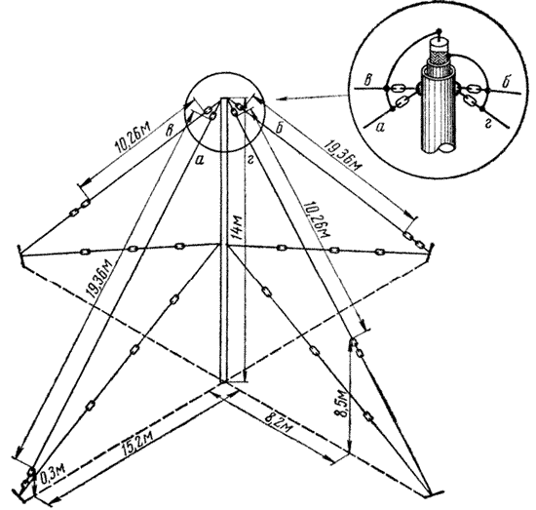
Рис.2. Конструкция антенны Inverted Vee
Для установки антенны необходима только одна мачта, которую можно укрепить на земле или на крыше дома. Мачта может быть изготовлена из дюралевых или стальных труб диаметром 50...60 мм, а также из дерева. Она крепится с помощью двух ярусов оттяжек.
В оттяжки нижнего яруса через 4...5 метров вставляют орешковые изоляторы для того, чтобы не вносить искажения в диаграмму излучения. Верхним ярусом оттяжек являются сами вибраторы. Плоскости вибраторов 40 м и 80 м диапазонов должны быть расположены перпендикулярно друг к другу. Для вибраторов используют медный провод диаметром 2,5...3 мм или биметаллический с медным верхним слоем. Для нижнего яруса оттяжек применяют стальной провод или трос. Вибраторы крепят к верхней части мачты через разделительные изоляторы.
К вибраторам "а" и "в" подключается центральный проводник коаксиального кабеля с волновым сопротивлением 50 Ом (РК-50-3-13 и др.). В крайнем случае можно применить кабель с волновым сопротивлением 60 Ом (РКГ-5, РКС-5).
К вибраторам "б" и "г" подсоединяется оплетка кабеля. Следует помнить, что электрический контакт должен быть надежным. Лучше всего точки соединения пропаять и предохранить их изоляционной лентой (либо покрыть лаком) для защиты от атмосферных воздействий. Коаксиальный кабель прокладывают внутри мачты или крепят на ее поверхности.
После изготовления антенны необходимо определить к.п.д. фидера по приведенной выше формуле либо по графику рис.1. Для этого значение КСВ можно приближенно измерить, например, с помощью прибора, опубликованного в журнале Радио №6/1978 с.20.
При соблюдении всех размеров антенны КСВ фидера должен быть близким к единице, а к.п.д. фидера составлять 85...90%. При низком к.п.д. следует улучшить согласование фидера с антенной за счет изменения длины вибратора того диапазона, на котором производится измерение.

